F O L I A G E O G R A P H I C A SERIES G E O G R A P H I C A - P H YS I C A Vol. XXXVII- XXXVJII 2006- 2007, s. 5-35
ISSN 0071-6715
Michał Kasina 1,
Joanna Pocias k-Ka rt ecz ka 1 ,
Zenon Niecka rz2
TENDENCJE WYSTĘPOWANIA WYSOKICH PRZEPŁYWÓW W DORZECZU DUNAJCA W II POŁOWIE XX WIEKU
Analizie poddano wartości wysokich przepływów dobowych rzek karpackich z 20 przekro jów zamykających zlewnie cząstkowe dorzecza Dunajca. Założono , iż przepływem charakte ryzującym sytuacje meteorologiczne generujące wezbrania jest wartość percentyla 5% z dobowych wartości przepływu z danego roku hydrologicznego. Dokonano analizy trendów w dwóch 20-leciach: 1971-1990 (14 przekrojów) i 1984-2003 (11 przekrojów). Ponadto, przeprowadzono analizę tendencji wysokich przepływów w 52 -leciu , obejmującym lata 1951-2003, w trzech przekrojach hydrometrycznych na Dunajcu (Nowy Targ Kowan iec , Krościenko, Czchów). W celu sprawdzenia założenia, czy dane pochodzą z rozkładu zbli żonego do normalnego zastosowano test W Shapiro-Wilka. Niezależność występowania elementów w ciągach pomiarowych sprawdzono przy pomocy testus erii , testu Fisza i testu punktów zwrotnych Kendalla. Kierunek i istotność trendów wysokich przepływów rocznych i półrocznych określono na podstawie parametrycznej metody opartej na regresji liniowej oraz na podstawie testów nieparametrycznych (współczynnika korelacji rang R Spearmana oraz Manna-Kendalla). Do estymacji krytycznych poziomów istotności zastosowano metodę resamplingu (bootstrapping). żaden z zastosowanych testów istotności nie potwierdził isto tnych zmian wysokich przepływów rocznych i półrocza letniego w wieloleciach 1971-1990
oraz 1984-2003 - zarówno na poziomie istotności a = 0,05, jak też na poziomie istotności a = 0,10. Zanotowano natomiast istotny statystycznie wzrost przepływów wysokich pół
rocza zimowego Lepietnicy w latach 1971-1990. Wysokie roczne przepływy Dunajca (No wy Są cz , Krościenko i Nowy Targ Kowaniec) w wieloleciu 1951-2003 charakteryzowały się słabą tendencją rosnącą. Największe bezwzględne zmiany stwierdzono w Nowym Sączu (0,88 m3 s• -1 • ro k- 1 ), zaś najmniejsze - w Nowym Targu Kowańcu (0,91 m3 s• -1 • ro k- 1) .
Słowa kluczowe: wezbrania, trendy, testy parametryczne, testy nieparametryczne, Karpaty
Key words:
floods, trends, parametric tests, nonparametric tests, Carpathians
WS1ĘP
Wzrost rozmiarów i częstości występowania zjawisk meteorologicznych znajduje w ostatnich latach odzwierciedlenie w licznych publikacjach poświęconych zjawiskom ekstremalnym, odnoszącym się m.in. do wyso-
6
kich i długotrwałych opadów, opadów ulewnych i burz. Obserwowane zmiany klimatu skłaniają do refleksji nad reakcją systemów hydrolo gicznych na te meteorologiczne impulsy. W literaturze hydrologicznej sporo miejsca poświęca się na analizę pojedynczych zdarzeń katastrofal nych o charakterze powodzi; brakuje natomiast opracowań, które podej mowałyby w skali wielolecia analizę wielkości przepływów wysokich i po zwoliłyby stwierdzić kierunki i natężenie współczesnych zmian odpływu. Dunajec jest jedną z największych rzek karpackich, której dorzecze stanowi 34% powierzchni dorzecza Wisły po połączeniu obu rzek. Jego udział w kształtowaniu wezbrań Wisły jest znaczny, i wynosi od 30 do 57%, przy czym na Dunajcu zwykle notuje się wcześniejszą kulminację wezbrań niż na Wiśle (Punzet 1998-1999). Kluczowym zagadnieniem w odniesieniu do wezbrań w dorzeczu Dunajca jest charakterystyka wysokich opadów wywołujących m.in. wezbrania rzek karpackich, w tym także Dunajca. Szczegółowe studium w tym zakresie przeprowadziła
E. Cebu 1a k (1998-1999), przedstawiając analizę wysokich opadów at mosferycznych, które spowodowały wezbrania w Karpatach w latach 1950-1997. Stwierdziła ona m.in. występowanie tendencji spadkowej w przebiegu wieloletnim opadów półrocza letniego. Spadek ten został przerwany wysokimi opadami w latach 1996 i 1997. Podobne tendencje zaobserwowano także w odniesieniu do rocznych sum opadów oraz sum opadów czerwca i lipca. Biorąc natomiast pod uwagę przedpole Karpat można stwierdzić, iż od 1850 r. do końca XX w. nie stwierdzono istot nych statystycznie trendów opadów (Obrębska -Star k1o w a i in. 1994).
Celem niniejszego opracowania jest zbadanie tendencji zmian wiel kości przepływów wysokich w dorzeczu Dunajca w drugiej połowie XX wieku. Pozwoliłoby to określić relacje między zmieniającymi się warun kami klimatycznymi a odpływem. Założono, iż przepływem charaktery zującym w zlewni sytuacje meteorologiczne generujące wezbrania, jest wartość kwantyla 5% z dobowych wartości przepływu w danym roku lub półroczu hydrologicznym. Wartość ta określana będzie przepływem wyso kim. Określenie przepływu wysokiego na podstawie parametrów pozycyj
nych rozkładu statystycznego wartości dobowych -
w przeciwieństwie
do przepływów ekstremalnych - uwzględnia informację hydrologiczną pozbawioną przypadkowości.
Parametry pozycY.ine rozkładu są często wykorzystywane w opraco waniach klimatologicznych oraz w analizach dotyczących niżówek (B ar t n i k 2005; Wibig 2006). Na ich znaczenie w analizach zdarzeń kata strofalnych zwrócił uwagę m.in. J. Pu n zet (1998-1999) sugerując, iż
,,wezbranie wielkie charakteryzuje się przepływem kulminacY.inym o praw dopodobieństwie pojawiania się 5-10%, a wezbranie katastrofalne wiel-
7
kie -
przepływem kulminacyjnym o prawdopodobieństwie mniejszym
od 5%".
Wieloletnie zmiany odpływu nie są w literaturze zagadnieniem no wym. Wezbrania rzek karpackich analizował J. Punzet (1972, 1981), który na podstawie graficznej oceny wykresów przebiegu stanów wody w latach 1871-1970 stwierdził, iż w dorzeczu Dunajca oraz w zachod niej części Karpat wzrosła powodziowość; wyrazem tego był wzrost am plitudy maksymalnych rocznych stanów wody, zwłaszcza w latach 1921-
-1970 oraz wzrost kulminacji i częstości wezbrań. Autor ten zwrócił też uwagę na wpływ działalności człowieka na warunki formowania fal wez braniowych; na wielu odcinkach rzek występuje szybsza koncentracja fal i większa prędkość ich przemieszczania. Odmienne stanowisko zajęli
J. Stachy i H. N o w a k (1977), którzy stwierdzili nieistotne staty stycznie, ujemne trendy charakterystyk wezbrań w latach 1900-1970. Uwagi na temat przepływów maksymalnych przedstawiła B. Fal (1993) w opracowaniu dotyczącym głównie średniego odpływu z obszaru Polski w latach 1900-1990. Jego wielkość jest ściśle związana z liczbą i wiel kością wezbrań i nie wykazuje statystycznie istotnych zmian w wielole ciu. Może to świadczyć o małym prawdopodobieństwie wystąpienia istot nych tendencji zmian przepływów maksymalnych, co nie wyklucza oczy wiście możliwości występowania wezbrań w różnych regionach Polski, w tym także jej karpackiej części. Podobne stanowisko zajmują E. Bo g d a n owi cz i J. Stachy (1995) oraz J. Stachy i in. (1995), którzy na podstawie analizy przepływów maksymalnych i średnich oraz para metrów opisujących odpływ (m.in. stosunek WQ/SQ) dla długich serii
pomiarowych, otrzymali w większości nie trendy ujemne. Spośród siedmiu najec (Harenda) wykazywał dodatnią
przypadków nieistotne statystycz rzek karpackich, tylko Biały Du tendencję wezbraniową w latach
1921-1992. Wzrost ten spowodowany był według autorów wylesieniem piętra reglowego w Tatrach i urbanizacją Zakopanego.
Istotne uwagi na temat tendencji przepływów rzek karpackich odno szących się m.in. do przepływów maksymalnych miesięcznych i rocz nych w latach 1951-1995 przedstawił R. Saj a (2002). W zakresie wiel kich wód w półroczu zimowym wystąpiła tendencja malejąca, podobnie jak w półroczu letnim (oprócz Wisłoka, Mleczki, Ropy i Wiaru). Jego zda niem przepływy maksymalne roczne także wykazywały tendencję male jącą (oprócz Mleczki). Natomiast przepływy maksymalne połowy miesięcy charakteryzowały się trendem dodatnim. Przepływy maksymalne wyka zywały tendencję malejącą, natomiast minimalne - rosnącą. Nie stwier dzono natomiast istotnych zmian odpływu wyrażających się zwiększe niem odpływu letniego kosztem zimowego lub odwrotnie. Większość stwier dzonych tendencji nie była jednak istotna statystycznie (S oj a 2002).
8
OBSZAR BADAŃ
Powierzchnia dorzecza Dunajca wynosi 6804 km2• Jego równoleżnikowa rozciągłość nie pozostaje bez wpływu na warunki kształtowania się od pływu: zwiększający się ku wschodowi stopień kontynentalizmu klimatu powoduje, iż w zachodniej części dorzecza przeważają wpływy oceanicz ne, zaś we wschodniej - wpływy kontynentalne. Z kolei wzrost wyso kości bezwzględnej ku południowi wywołuje wzrost opadów atmosferycz nych oraz wydłużenie okresu zalegania pokrywy śnieżnej. Dunajec od znacza się zatem położeniem granicznym pod względem reżimu przepły wów: w rzekach na wschód od Dunajca kulminacja letnia zaznacza się słabo lub w ogóle się nie pojawia, zaś na zachód od niego występują dwie kulminacje. Sam zaś Dunajec kumuluje te wpływy i w efekcie wy stępuje tam jeden długi okres wezbraniowy wynikający z połączenia długotrwałych roztopów i opadowych wezbrań letnich. Przepływy rzek karpackich cechują się znaczną powtarzalnością (stabilnością) rytmu wahań wykazując jednocześnie - zwłaszcza w Karpatach Zachodnich - dużą zmienność sezonową, wyrażającą się m.in. bardzo zróżnicowanymi współczynnikami średnich przepływów miesięcznych, wynoszącymi od ok. 0,5 do ok. 2,0 (Chełmicki iin. 1998-1999; Dobija 1981). Większość badanych rzek charakteryzuje się większą zmiennością przepływów w pół roczu letnim niż w półroczu zimowym. WY.iątek stanowi Czarny Dunajec. Rzeki położone we wschodniej części odznaczają się szybszym wzrostem przepływu niż rzeki w zachodniej części dorzecza, o czym świadczą wy sokie wartości średniego względnego wzrostu przepływu, tj. powyżej 1,5.
DANE
W opracowaniu wykorzystano serie obserwacyjne przepływów dobowych z 20 przekrojów hydrometrycznych, zamykających zlewnie cząstkowe do rzecza Dunajca (tab. 1, ryc. 1). Powierzchnie zlewni są zróżnicowane i wynoszą od 50,7 do 5316 km2• Sieć posterunków wodowskazowych, w których prowadzono obserwacje przepływów ulegała w XX wieku znacz nym zmianom, co uniemożliwiało przeprowadzenie analizy dla jednego wspólnego okresu.
Do realizacji celu pracy wybrano te posterunki wodowskazowe, któ re miały możliwie długi wspólny okres obserwacY.iny, co gwarantowałoby porównywalność uzyskanych wyników. Analizę trendów przeprowadzono dla dwóch 20-leci: 1971-1990 (14 posterunków) i 1984-2003 (11 poste runków). Ponadto, przeprowadzono analizę tendencji wysokich przepły wów w 52-leciu obejmującym lata 1951-2003 w trzech przekrojach hy drometrycznych na Dunajcu (Nowy Targ Kowaniec, Krościenko, Czchów).
9
Tabela 1 - Table 1
Powierzchnia badanych zlewni, zakres danych i współczynniki zmienności (Cv) dobowych przepływów w roku, półroczach zimowym i letn im
The area of investigated river drainage basins, data sets and coefficient of variation (Cv) of daily river flows in year, winter and summer

Lp.
No.

Rzeka - pos teru nek River - gauge

A
[km 2]

Serie danych Da ta sets
Cv
Rok Year
Zima Win te r
Lato
S u m mer
1
Czarny Du najec - Kojsówk a
94
1971-1990
1,049
0,889
0,856
2
Du naj ec - Nowy Targ Kowaniec
681
1951-2003
1,286
1,013
1,253
3
Dunajec - Krościenko
1580
1951-1997
1,303
1,053
1,283
4
Dunajec - Gołkowice
2047
1984-1997
1,273
0,970
1,270
5
Dunajec - Nowy Sącz
4341
1951-1997
1,382
1,067
1,437
6
Dunajec - Czchów
5316
1961-2003
1,147
0,841
1,274
7
Lepietnica - Ludźmierz
51
1971-1990, 1996,
2001,2002
1,609
1,176
1,776
8
Wielki Rogoźnik - Ludźmierz
124
1970-1990
1,934
1,293
2,162
9
Biały Dunajec - Harenda
58
1964-1990, 1996,
2001, 2002
1,660
1,489
1,464
10
Poroniec - Poronin
79
1971-1990
1,747
0,901
1,715

11
Białka - Łysa Polana
63
1970-1990, 1996,
2001, 2002
1,320
1,036
1,088
12
Niedziczanka - Niedzica
136
1984-2003
1,550
1,250
1,661
13
Grajcarek - Szczawnica
75
1984-2003
1,316
1,141
1,362
14
Ochotnica -Tylmanowa
108
1984-2003
1,504
1,247
1,705
15
Poprad - Stary Sącz
2071
1984-2003
1,243
1,147
1,242
16
Kamienica - Nowy Sącz
238
1984-2003
1,917
1,506
2,048
17
Łubinka - Nowy Sącz
66
1984-2003
2,867
1,687
3,185
18
Łososina - Jakubkowice
343
1964-1983,
1993-1999
2,398
1,530
2,776
19
Biała Tarnowska - Grybów
210
1964, 1965,
1970-1990,2001
2,024
1,529
2,160
20
Biała Tarnowska - Koszyce
957
1961-1996
2,028
1,409
2,625
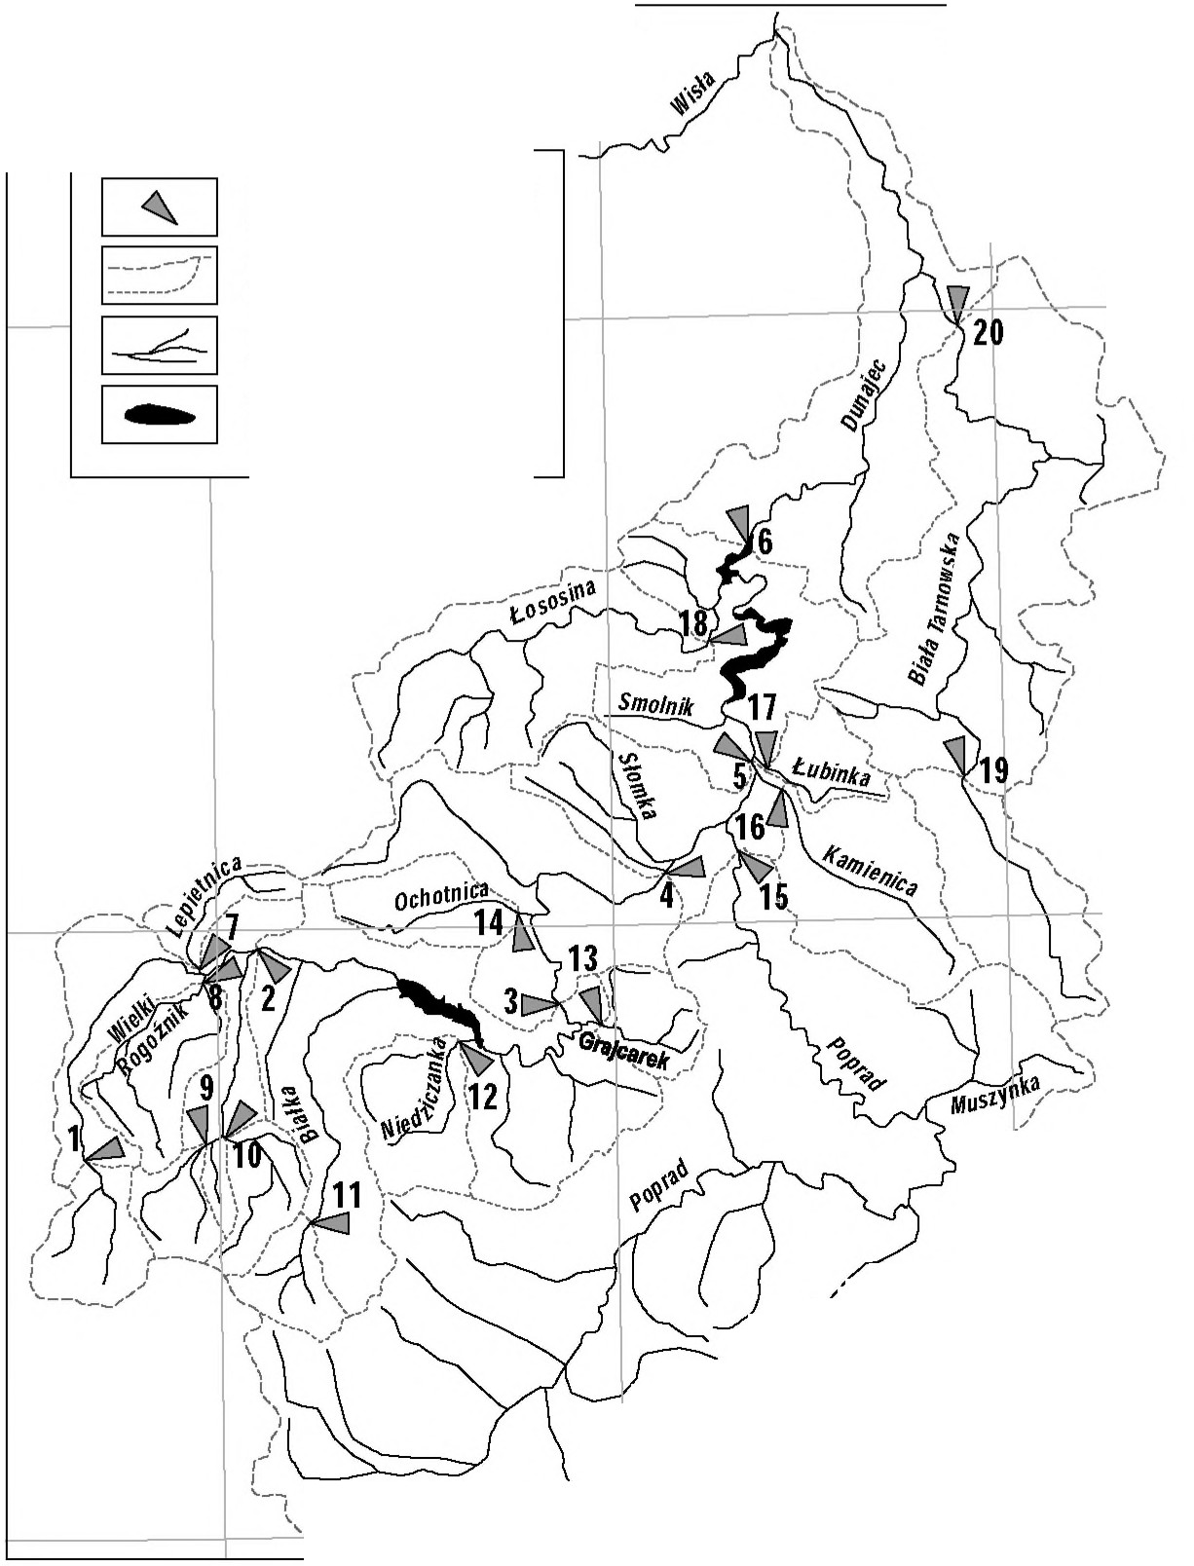
10
r
20°30'
21'00'
posterunki wodowskazowe gauging sites
działy wodne watersheds
rzeki livers
zbiorniki wodne reservoirs
50"00'
49°30'
I
I
'I,
,,
'
,,,_,,, /_, ------
1
■:J□l ll::IDl1□0■- - ■2 0i=::: = = 3:0:i km
/ / /
I
I
,-, \
I _....,-....,--, ,J"
,,..--.,,.-----
49°00'
Ryc. 1. Rozmieszczenie analizowanych zlewni i przekrojów wodowskazowych w dorzeczu Dunajca. Numeracja przekrojów jest zgodna z tabelą 1
Fig. 1. Catchments and gauging stations in Dunajec drainage basin. Numbers correspond with Table 1

11
MEIDDY
Kierunek, wielkość i istotność zmian w szeregach czasowych zbadano za pomocą parametrycznych i nieparametrycznych testów statystycz nych. W testach tych weryfikuje się hipotezę zerową o braku zmian w szeregu czasowym przy założeniu odpowiedniego poziomu istotności (Kundzewicz, Robson 2000; Radzi ejewski, Kundzewicz 2002, 2004). W celu zwiększenia wiarygodności badanych zmian, zaleca się zwykle stosowanie więcej niż jednego testu (Kundz ew i cz, Robson 2000).
Zastosowanie testów statystycznych wymaga sprawdzenia kilku za łożeń. Najważniejsze z nich dotyczą typu rozkładu i niezależności zmien nych. Wiele testów parametrycznych (m.in. metoda równań regresji) wy maga, by elementy serii były niezależne i posiadały rozkład normalny. Niespełnienie tych założeń uniemożliwia określenia istotności uzyskane go wyniku.
BADANIE 1YPU ROZKŁADU I NIEZALEŻNOŚCI ELEMENfÓW SERII
Normalność rozkładu sprawdzono za pomocą testu W Shapiro-Wilka (Sobczyk 2004). Jeśli statystyka W okazywała się istotna na poziomie a< 0,05, wówczas odrzucano hipotezę o normalności rozkładów. Wiele ciągów posiadało rozkład niezgodny z rozkładem normalnym (oznaczono je gwiazdką w tabelach 2-8). Do wykrywania zmian w szeregach cza sowych postanowiono zatem wykorzystać metody nieparametryczne, a wyniki testów parametrycznych analizowano tylko dla tych serii, któ re miały rozkład normalny.
Większość testów parametrycznych i nieparametrycznych wymaga, by serie danych były niezależne. Wymóg ten sprawdzono przy pomocy testu serii (Zasady ... 2005), testu Fisza i testu punktów zwrotnych Ken dalla (Radziejewski, Kundzewicz 2004). W teście serii na przy jętym poziomie istotności a = 0,05 nie było podstaw do odrzucenia hipo tezy zerowej o niezależności elementów ciągów pomiarowych, co świad czyło o losowym charakterze elementów wszystkich ciągów i oznaczało, że elementy wszystkich serii są niezależne. Z kolei testy Kendalla i Fi sza wykazały, że w wielu seriach występuje istotne (na poziomie a = 0,05) powiązanie elementów serii danych. Wówczas nie powinno się stosować większości testów umożliwiających określenie poziomów istotności zmian w szeregach czasowych. Problem ten rozwiązano stosując metody resam plingu (bootstrappingu) (Ku ndz ew i cz i in. 2002).
12
CHARAIITERYSTIKA WYBRANYCH TESTóW
W opracowaniu zastosowano trzy metody umożliwiające określenie kie runku i istotności trendów wysokich przepływów rocznych i półrocznych (oddzielnie dla półrocza letniego i zimowego): parametryczną metodę opartą na regresji liniowej oraz testy nieparametryczne (Manna-Kendal la oraz współczynnika korelacji rang R Spearmana). W przypadku regre sji liniowej parametry szacowano za pomocą metody najmniejszych kwa dratów. Na podstawie wartości współczynnika równania regresji (nachy lenia) oceniono kierunek i przeciętne tempo zmian w szeregu czasowym. Współczynniki równania regresji oszacowane dla serii obserwacY.i nych, charakteryzujących się różnymi wartościami średniej arytmetycz nej i odchylenia standardowego, nie mogą być bezpośrednio porównywa ne. Aby uzyskać porównywalne wyniki, przed przystąpieniem do analiz przeprowadzono standaryzację wszystkich serii: od każdego elementu danej serii odejmowano wartość średnią i dzielono uzyskany wynik przez odchylenie standardowe. Bezwzględne współczynniki regresji uzyskano mnożąc standaryzowane współczynniki przez odchylenie standardowe (Dobosz 2001). Powszechnie stosowaną statystyką testu opartego na regresji liniowej jest współczynnik korelacji liniowej r Pearsona mierzący kierunek i siłę związku między zmienną czasową a elementami ciągu obserwacY.inego (Radziejewski, Kundzewicz 2004). Jego stosowa nie wymaga spełnienia założenia o niezależności i normalności rozkładu
elementów serii obserwacY.inej.
Test Manna-Kendalla opiera się na współczynniku 'T Kendalla, któcy został zaadoptowany do analizy szeregów czasowych przez Manna (Ra - dz i ej ew ski, Kundzewicz 2002). Współczynnik 'T określa różnicę mię dzy prawdopodobieństwem tego, że dwie zmienne układają się w tym sa mym porządku, a prawdopodobieństwem, że ich uporządkowanie się różni (D ob o s z 2001). Mierzy on zatem względny stopień zgodności w usta wieniu par wyników zmiennej czasowej i zmiennej obserwacY.inej. Jeżeli pacy wyników ustawione są w tym samym porządku, to są to pacy upo rządkowane zgodnie, a współczynnik 'T = 1. W przypadku pełnej przeciw stawności uporządkowań, współczynnik 'T = -1, a przy braku zgodności uporządkowań 'T = O. Test Manna-Kendalla jest często stosowany do wy krywania tendencji odpływu (Kundzewicz i in. 2005).
Statystyka testu korelacji rang R Spearmana, w odróżnieniu od te
stu Manna-Kendalla, jest łatwiejsza do interpretacji. Współczynnik R Spearmana wyznaczany jest tak, jak współczynnik korelacji r Pear sona, przy czym jest wyliczany w oparciu o rangi przyporządkowane zmiennym. Podobnie jak kwadrat współczynnika korelacji Pearsona, wskazuje on procent wY.jaśnianej zmienności (Dobosz 2001).
13
OKREŚLENIE POZIOMÓW ISTOTNOŚCI I ICH INTERPRETACJA
Analizie poddano krytyczne poziomy istotności p czyli najmniejsze pozio my prawdopodobieństwa tego, że hipoteza zerowa zostanie odrzucona, mimo iż jest ona prawdziwa. Kcytyczne poziomy istotności określają praw dopodobieństwo p, przy którym można zmienić decyzję weryfikaqjną na
decyzję odwrotną (Lu s z n ie w i cz, Słaby podejmowano na poziomach istotności a= klarowanych poziomach a= 0,05 oraz
2001). Decyzje weryfikacyjne
0,05 lub a= 0,10. Na zade a= O, 10 hipotezę zerową
o braku zmian w szeregu czasowym odrzucano, gdy a
p. Jeśli nato
miast a < p, to na danym poziomie istotności a nie było podstaw do
odrzucenia hipotezy zerowej.
Niska, bliska zeru wartość krytycznego poziomu istotności świadczy
o silnych, wykrytych z większą pewnością zmianach, wyższa -
o słab
szych. Im niższy krytyczny poziom istotności, tym niższe prawdopodo bieństwo popełnienia błędu polegającego na wykryciu zmian, mimo iż w rzeczywistości zmiany te nie występują. Wtedy bardziej uwiarygodnio ne jest przyjęcie hipotezy alternatywnej.
Do estymacji krytycznych poziomów istotności zastosowano metodę resamplingu. Metody resamplingu pozwalają określić poziom istotności dla dowolnego testu, nawet jeśli jego założenia, zwłaszcza o niezależno ści elementów, nie są spełnione. Istota resamplingu polega na wygene rowaniu wielu nowych serii danych na podstawie wielokrotnego loso wania ze zwracaniem elementów z serii obserwacY.inej (w niniejszym opracowaniu przyjęto 2000 iteracji). Kcytyczny poziom istotności jest okre ślany na podstawie porównania wyników testu statystycznego dla serii obserwacY.inej z wynikami testu dla wygenerowanych serii (Ku ndz e wi cz i in. 2002).
Do obliczeń zastosowano następujące programy komputerowe: Sta tistica, Microsoft Excel, Hydrospect v. 2.0.
JEDNORODNOŚĆ CZASOWA SERII DANYCH
W przypadku 4 serii obserwacyjnych z przekrojów hydrometrycznych na Dunajcu (Krościenko, Gołkowice, Nowy Sącz, Czchów) stwierdzono zer wanie jednorodności czasowej, kiedy rozpoczęto budowę i oddano do
użytku Zbiornik Sromowce Wyżne (początek budowy - mienie - 1994 r.), a następnie Zbiornik Czorsztyński
1979 r., urucho (początek budowy
-
1970 r., uruchomienie -
1997 r.). Analiza hydrogramów i krzywych
kumulacY.inych wysokich przepływów zmian przepływów wysokich w okresie
rocznych nie wykazała istotnych
1951-2003. Podjęto decyzję o wy
korzystaniu w analizach wszystkich 4 serii obserwacY.inych.
14
W Czchowie jednorodność czasowa została zerwana już w latach 1935-1949, kiedy budowano i oddawano do użytku Zbiornik Czchowski i Zbiornik Rożnowski. Serie danych, które wykorzystano w analizie obej mują okres funkcjonowania zbiorników (lata 1971-1990 i 1984-2003, oraz 1951-2003); można je uznać za wewnętrznie jednorodne.
Analiza trendów pozwoli nie tylko określić kierunek i tempo zmian, ale także stwierdzić, czy serie danych są jednorodne statystycznie. Jeżeli trendy będą słabe i nieistotne, będzie to świadczyło o jednorodności sta tystycznej serii danych.
WYNIKI
Wyniki wszystkich obliczeń zestawiono w tabelach (tab. 2-8), a wyniki badań zmian w szeregach czasowych przy pomocy testu Manna-Ken dalla zaprezentowano także na cycinach (cyc. 2- 7).
WYSOKIE PRZEPŁYWY ROCZNE
Żaden z zastosowanych testów nie potwierdził zmian wysokich przepły wów rocznych w wieloleciu 1971-1990 oraz w latach 1984-2003 ani na poziomie istotności a = 0,05, ani też na poziomie istotności a = O,10 (cyc. 2, tab. 2).
W okresie 1971-1990 w przekrojach zamykających największe zlew nie (Dunajec w Czchowie, Nowym Sączu, Gołkowicach, Krościenku i w Nowym Targu Kowańcu; Biała Tarnowska w Koszycach) oraz zlew nię Białki, współczynniki: kierunkowe równań regresji, korelacji r Pear sona, rang R Spearmana i 'T Manna-Kendalla potwierdziły występowa nie słabego malejącego trendu (tab. 2). W pozostałych przekrojach wy stępowała słaba tendencja rosnąca, o czym świadczą dodatnie, choć niskie wartości analizowanych współczynników. W większości przekrojów hydrometcycznych kcytyczne poziomy istotności wahały się w przedziale 0,3-0,7. W niektócych były większe od 0,7 (Czamy Dunajec, Łososina, Biała w Koszycach, Biała Tarnowska w Gcybowie, Wielki Rogoźnik, Ło
sosina, Dunajec -
Nowy Targ Kowaniec).
W latach 1984-2000 wszystkie testy wskazywały na występowanie ujemnej tendencji tylko w przekrojach zamykających zlewnie Niedzi czanki i Ochotnicy (cyc. 3, tab. 3). W przekroju Dunajca w Nowym Są czu współczynniki: równania regresji, korelacji r Pearsona i 'T Manna
-Kendalla sugerowały występowanie bardzo słabego trendu dodatniego, natomiast współczynnik korelacji rang R Spearmana świadczył o istnie niu tendencji spadkowej.
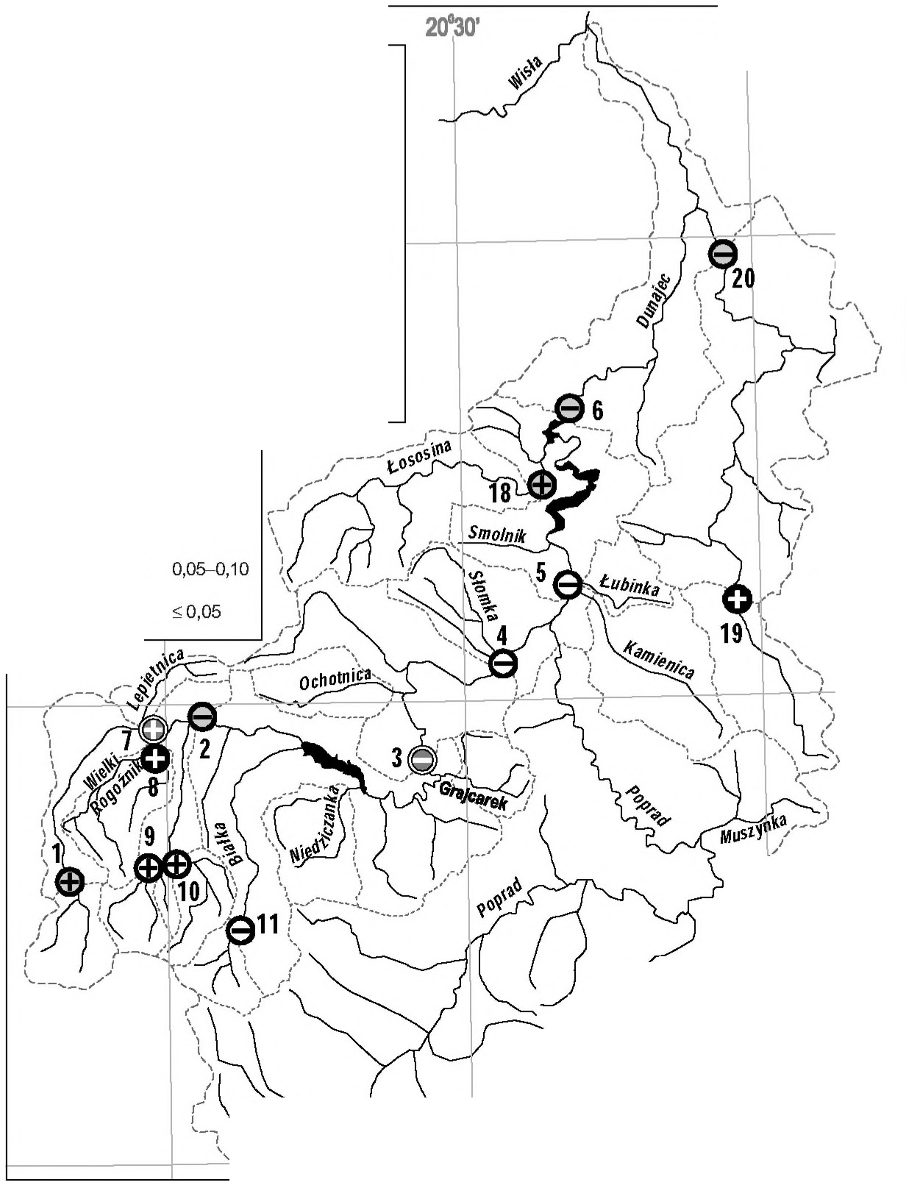
15
2$0'
21'00'
E2l
działy wodne
watersheds
rzeki
rivers
zbiorniki wodne reservoirs
1
1
11
50°00'
1®81 positive trends, negative trends
trendy rosnące, trendy malejące
krytyczne poziomy istotności
o
critical significance levels
0,80-1,00
EB e
0,60-0,80
e e
0,40-0,60
0
0,20-0,40
8
0,10-0.20
e
e
49°30'
I
'/,
,,-
,,,_/ /_, ------ '
20
1 1 1 1 1O
30 km
,/,,,
I'
....-J
'- '-----------------!---_-.-.-.,../... _--, J,,
.,,--....---J
49°00'
Ryc. 2. Detekcja trendów wysokich przepływów rocznych w dorzeczu Dunajca
w latach 1971-1990 (test Manna-Kendalla). Numeracja przekrojów jest zgodna z tabelą 1
Fig. 2. Trend detection of high annual river flow in the Dunajec drainage basin for 1971-1990 period (the Mann-Kendall test). Numbers correspond with Table 1
W pozostałych przekrojach zaznaczyła się słaba tendencja wzrosto wa. Wartości krytycznych poziomów istotności wahały się od 0,15 do 0,30. Największe wartości występowały w przekrojach zamykających zlew nie: Dunajca w Nowym Sączu, Ochotnicy, Niedziczanki oraz Dunajca w Nowym Targu Kowańcu.

Ta
Detekcja trendów wysokich przepływów rocznych w dorzeczu Dunajca w latach 1971-19
(kursywą zaznaczono tendencję spadkową)
Trend detection of high annual river flow in the Dunajec River drainage basin in 1971-19 (negative tendency is shown in italic format)
- Rozkłady są istotnie róźne od rozkładu normalnego _{(<X} = 0,05). Poziomy istotności podano przy załoźeniu , źe zmienne p
- The data sets are not normally distributed at the significance level _{<X} = 0.05 . Significance levels are shown assuming

Rzeka - posterunek River - gauge

Regresja liniowa Linear regression
Korelacja rang Spearmana
Spearman's rank coefficient
nachylenie (zmiana na rok) slope (change per year)

R

p

standaryz. standarized x10-2
bzwzgl. absolute [m 3- s - 11

R

p

Czarny Dunajec - Kojsówka
2,81
0,056
0,167
0,482
0,087
0,715
Dunajec - Nowy Targ Kowaniec
-0,12
-0,012
-0,007
0,977
-0.040
0,867
Dunajec - Krościenko
-3.12
-0.717
-0.185
0,436
-0.206
0,384
Dunajec - Golkowice
-2.19
-0.620
-0.129
0,587
-0.173
0,466
Dunajec - Nowy Sącz
-0.88
-0.360
-0.052
0,828
-0.114
0,634
Dunajec - Czchów
-1.71
-0.847
-0.101*
0,671*
-0.116
0,627
Lepietnica - Ludźmierz
5,01
0,040
0,297
0,204
0,246
0,296
Wielki Rogoźnik - Ludźmierz
1,66
0,035
0,097
0,684
0,012
0,960
Biały Dunajec - Harenda
3,57
0,058
0,210*
0,374*
0,093
0,698
Poroniec - Poronin
4,92
0,113
0,292*
0,212*
0,165
0,486
Białka - Łysa Polana
-1.56
-0.031
-0.092
0,700
-0.138
0,563
Łososina - Jakubkowice
0,47
0,017
0,028
0,908
0,069
0,772
Biała Tarnowska - Grybów
1,46
0,044
0,086
0,719
0,017
0,945
Biała Tarnowska - Koszyce
-0.72
-0.047
-0.043
0,857
-0.048
0,840
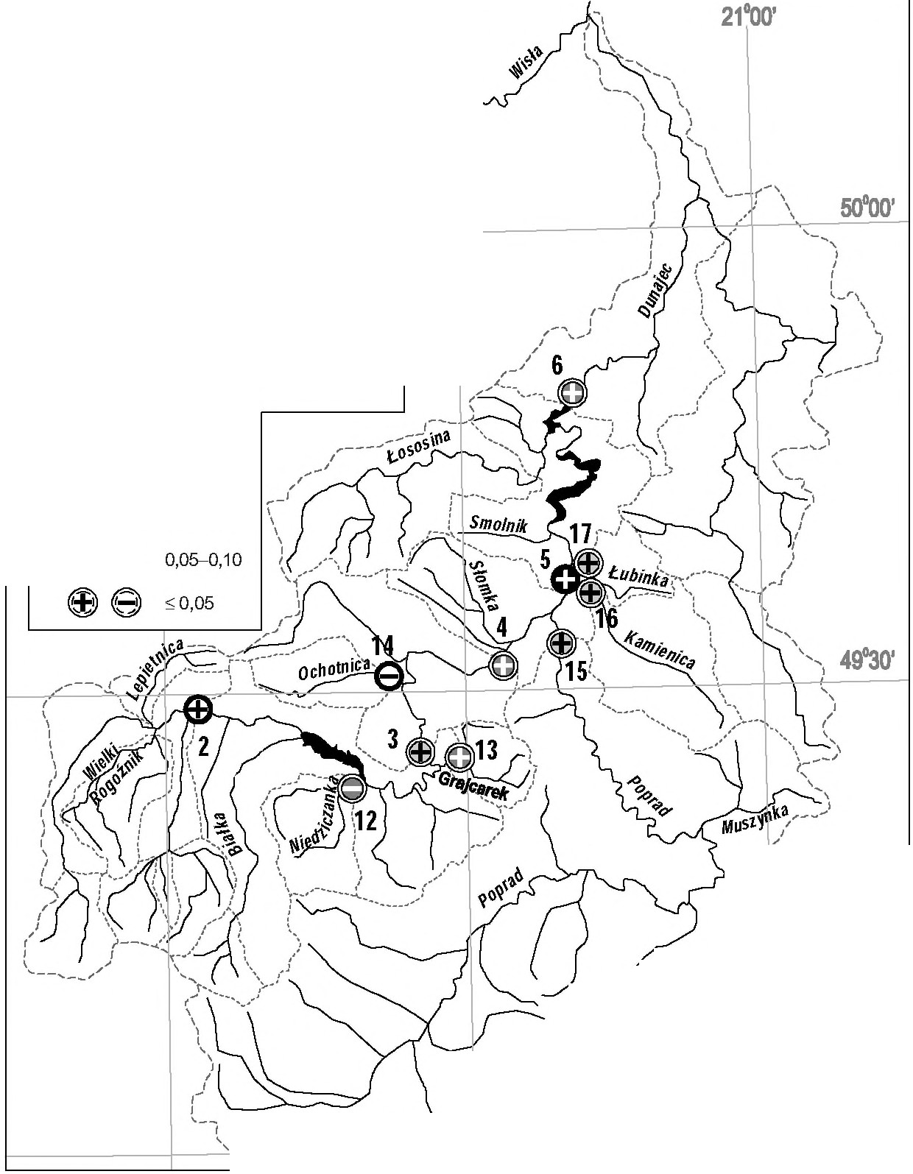
17
20"30'
2$0'
E2J
1 1
1 1
działy wodne
watersheds
rzeki rivers
zbiorniki wodne reservoirs
1®81
trendy rosnące, trendy malejące positive trends, negative trends
krytyczne poziomy istotności
critical significance levels
0
0,80-1,00
e e
0,60-0,80
e e
0,40-0,60
0
0,20-0,40
e
e
0.10-0.20
I
I
'I,
,,-
,,,_/ ,,--,------'
10 20 30 km
//,'
1 1 1 1
Ryc. 3. Detekcja trendów wysokich przepływów rocznych w dorzeczu Dunajca
w latach 1984-2003 (test Manna-Kendalla). Numeracja przekrojów jest zgodna z tabelą 1
Fig. 3. Trend detection of high annual river flow in the Dunajec drainage basin for 1984-2003 period (the Mann-Kendall test). Numbers correspond with Table 1

r,
1 _ _, _--, J
.,,--------'

I
f
I
,.,.--'
49°00'

Tab
Detekcja trendów wysokich przepływów rocznych w dorzeczu Dunajca w latach 1984-20
(kursywą zaznaczono tendencję spadkową)
Trend detection of high annual river flow in the Dunajec River drainage basin in 1984-20
(negative tendency is shown in italic format)
- Rozkłady są istotnie różne od rozkładu normalnego _{(<X} = 0,05). Poziomy istotności podano przy założeniu, że zmienne p
- The data sets are not normally distributed at the significance level _{<X} = 0.05. Significance levels are shown assuming

Rzeka - posterunek River - gauge

Regresja liniowa Linear regression
Korelacja rang Spearmana Spearman's rank
coefficient
nachylenie (=iana na rok) slope (change per 1 year)

R

p

standaryz. standarized x10-2
Bezwzgl. Absolute [m 3 · s- 11

R

p

Dunajec - Nowy Targ Kowaniec
1,71
0,144
0,101
0,672
0,115
0,628
Dunajec - Krościenko
4,92
1,251
0,291
0,213
0,277
0,237
Dunajec - Gołkowice
4,41
1,613
0,261
0,267
0,256
0,275
Dunajec - Nowy Sącz
0,58
0,241
0,034*
0 ,88 6*
-0,011
0,962
Dunajec - Czchów
5,55
2,583
0,328
0,158
0,260
0,268
Niedziczanka - Niedzica
-3,57
-0,081
-0,211
0,371
- 0,19 1
0,420
Grajcarek - Szczawnica
5,19
0,046
0,307
0,188
0,284
0,226
Ochotnica - Tylmanowa
-0,42
-0,004
-0,025
0,918
-0,126
0,595
Poprad - Stary Sącz
4,16
0,686
0,246
0,295
0,325
0,162
Kamienica - Nowy Sącz
4,06
0,150
0,240
0,308
0,279
0,233
Łubink a - Nowy Sącz
5,52
0,042
0,327
0,160
0,325
0,162
19
WYSOKIE PRZEPŁYWY PÓŁROCZA ZIMOWEGO
W półroczu zimowym w latach 1971-1990 wszystkie zastosowane współ czynniki wskazywały na występowanie pozytywnych tendencji w prze krojach zamykających zlewnie Dunajca (Czchów, Nowy Targ Kowaniec, Łososina), Białej Tarnowskiej (Grybów), Wielkiego Rogoźnika, Czarnego i Białego Dunajca oraz Lepietnicy. Tendencje negatywne stwierdzono w zlewni Dunajca zamkniętej w Gołkowicach i w Krościenku (tab. 4). W zlewniach Dunajca (Nowy Sącz) i Porońca znaki współczynników r Pearsona i R Spearmana świadczyły o występowaniu tendencji wzrasta jącej, ale ujemna wartość współczynnika 't wskazywała na trend male jący. Niejednoznaczne wyniki uzyskano także w zlewni Białej Tarnow skiej w Koszycach, gdzie współczynnik r Pearsona wskazywał na tenden cję wzrastającą, ale pozostałe współczynniki opisywały trend malejący. Zaskakujące wyniki uzyskano w przypadku Białki: współczynnik r Pear sona świadczył o słabej tendencji dodatniej, współczynnik R Spearmana
-
o tendencji ujemnej, a współczynnik 't bliski O oznaczał brak zgod
ności uporządkowań między zmienną czasową a wysokimi przepływami półrocza zimowego.
W większości przypadków zastosowane miacy siły związku między zmienną czasową i wysokimi przepływami półrocza zimowego mieściły się w przedziale od -0,08 do 0,25, co świadczy o bardzo słabej lub nikłej sile tych związków.
Testy współczynnika korelacji rang R Spearmana i Manna-Kendalla wykazały istotny statystycznie (a = 0,05) wzrost przepływu w przekroju zamykającym zlewnię Lepietnicy (tab. 4, cyc. 4). Przeciętne roczne tem po wzrostu przepływów wysokich osiągnęło 0,061 m3 • s-1 • rok-1 • W pozo stałych przekrojach krytyczne poziomy istotności były większe od 0,30, a w niektórych były większe od 0,70 (Białka, Biała Tarnowska w Koszy cach, Dunajec w Gołkowicach, Krościenku i Nowym Sączu, Łososina, Poroniec).
W latach 1984-2003 rozkłady wysokich przepływów półrocza zimo wego były w większości przypadków istotnie różne od rozkładu normal
nego. Analizie Współczynniki
poddano zatem tylko wyniki testów nieparametrycznych.
R Spearmana i 't Manna-Kendalla, świadczące o tenden
cji malejącej stwierdzono w przekrojach: Dunajca w Nowym Sączu, Gołkowicach, Krościenku i w Nowym Targu Kowańcu oraz w przekro jach zamykających zlewnię Niedziczanki i zlewnię Ochotnicy (tab. 5, cyc. 5). Tendencję wzrostową wykazywały wysokie przepływy zimowe na Dunajcu w Czchowie oraz Popradzie, Kamienicy, Grajcarku i Łubiance. Siły związku między zmienną czasową a zmiennymi obserwacyjnymi były zwykle słabe i bardzo słabe - wartości bezwzględne współczynników R
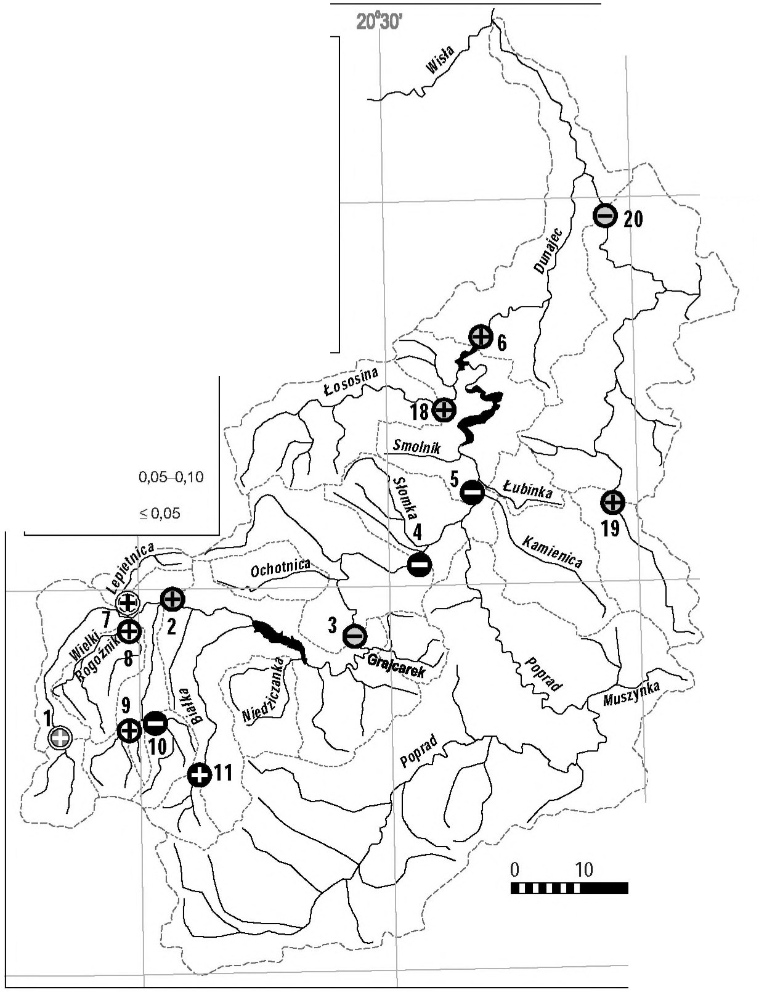
20
2$0'
21'00'
E2l
1 1
11
dz<iływodne watersheds
rzeki rivers
zbiorniki wodne reservoirs
1 ®8 1
trendy rosnące, trendy malejące positive trends, negative trends
krytyczne poziomy istotności
o
critical significance levels
0,80-1,00
e e
0,60-0,80

e e
0,40-0,60
0
0,20-0,40
e
0,10-0.20
e
($') e
o.os
2
Ryc. 4. Detekcja trendów wysokich przepływów półrocza zimowego w dorzeczu Dunajca w latach 1971-1990 (test Manna-Kendalla). Numeracja przekrojów jest zgodna z tabelą 1
Fig. 4. Trend detection of high winter river flow in the Dunajec drainage basin for 1971-1990 period (the Mann-Kendall test). Numbers correspond with Table 1
i 'T były mniejsze od 0,3. Krytyczne poziomy istotności w teście korelacji rang R Spearmana wahały się od 0,151 do 0,925. W większości przy padków zawierały się w przedziale 0,3-0,7. W teście Manna-Kendalla
najniższy krytyczny poziom istotności osiągnął p = O,182, a najwyższy -
p = 0,897 (ryc. 5). W większości przekrojów krytyczny poziom istotności zawierał się między 0,3 a 0,6.

50"00'

49"30'

0 30 km

49°00'

Ta b e l a 4
-
Ta b le
4
Detekcja trendów wysokich przepływów półrocza zimowego w dorzeczu Dunajca w la tach 1971- 1990 (kursywą zaznaczono tendencję spadkową, czcionka pogrubiona - p 0,05)
Trend detection of h igh win ter river flow in the Dunajec River drainage basin in 1971- 1990
(nega
tive
tendency is shown in italic format, bold -
p
0.05 bold)
- Rozkłady są istotnie różne od rozkładu normalnego (a = 0,05). Poziomy istotności podano przy założeniu, że zmienne posiadają rozkład normalny
- The data sets are not normally dsi tributed at thes ign ificance level a = 0.05. Significan ce levesl are shown assuming normal dsi tribution
>--'

Rzeka - posterunek River - gauge

Regresja liniowa Linear regression
Korel a cja rang Spearmana
Spearman's rank coefficient

Test Manna-Kendalla Man n- Kendal sl' test

nachylenie (zmiana na rok) slope (change per 1 year)

R

p

sta ndaryz. standarized x10 - 2
bezwzgl. absolute [m 3 · -s 11

R

p

'C

p

Czarny Dunajec - Kojsówka
4,16
0 ,071
0 ,246
0 ,295
0 ,246
0 ,296
0 ,164
0 ,3 13
Dunajec - Nowy Targ Kowaniec
2,10
0 ,159
0 ,124
0 ,602
0 ,138
0 ,563
0 ,058
0 ,72 0
Dunajec - Krościenko
- 0 ,02
- 0 ,003
- 0 ,001
0 ,997
- 0 ,05 7
0 ,8 11
- 0 ,053
0 ,746
Dunajec -Gołkowice
- 1 ,39
- 0 ,356
- 0 ,082
0 ,730
- 0 ,027
0 ,9 10
- 0 ,037
0 ,8 20
Dunajec - Nowy Sącz
1,02
0,420
0,060
0 ,80 1
0 ,0 15
0 ,950
- 0 ,027
0 ,8 70
Dunajec - Czchów
0,30
0 ,138
0 ,0 18*
0 ,941*
0 ,133
0 ,577
0 ,074
0 ,646
Lepietnica - Ludźmierz
6,78
0 ,06 1
0,401*
0 ,080*
0,487
0,029
0,332
0,040
Wielki Rogoźnik - Ludźmierz
2,48
0,064
0 ,147
0 ,538
0 ,18 2
0,442
0,121
0,454
Biały Dunajec - Harenda
3,22
0 ,020
0 ,19 1
0,421
0,129
0 ,588
0 ,08 5
0 ,600
Poroniec - Poronin
2,63
0 ,024
0 ,155
0 ,513
0 ,036
0 ,880
- 0 ,032
0 ,8 45
Białka - Łysa Polana
2,41
0,037
0 ,143*
0 ,548*
- 0 ,007
0 ,977
0 ,0 0 1
0 ,995
Łososina - Jakubkowice
2,03
0 ,083
0 ,120
0 ,6 14
0 ,08 7
0 ,714
0 ,063
0 ,696
Biała Tarnowska - Grybów
1,8 4
0 ,056
0 ,10 9
0 ,648
0 ,146
0 ,539
0 ,063
0 ,696
Biała Tarnowska - Koszyce
0 ,58
0 ,054
0 ,034
0 ,88 7
- 0 ,021
0 ,930
- 0 ,04 7
0 ,770
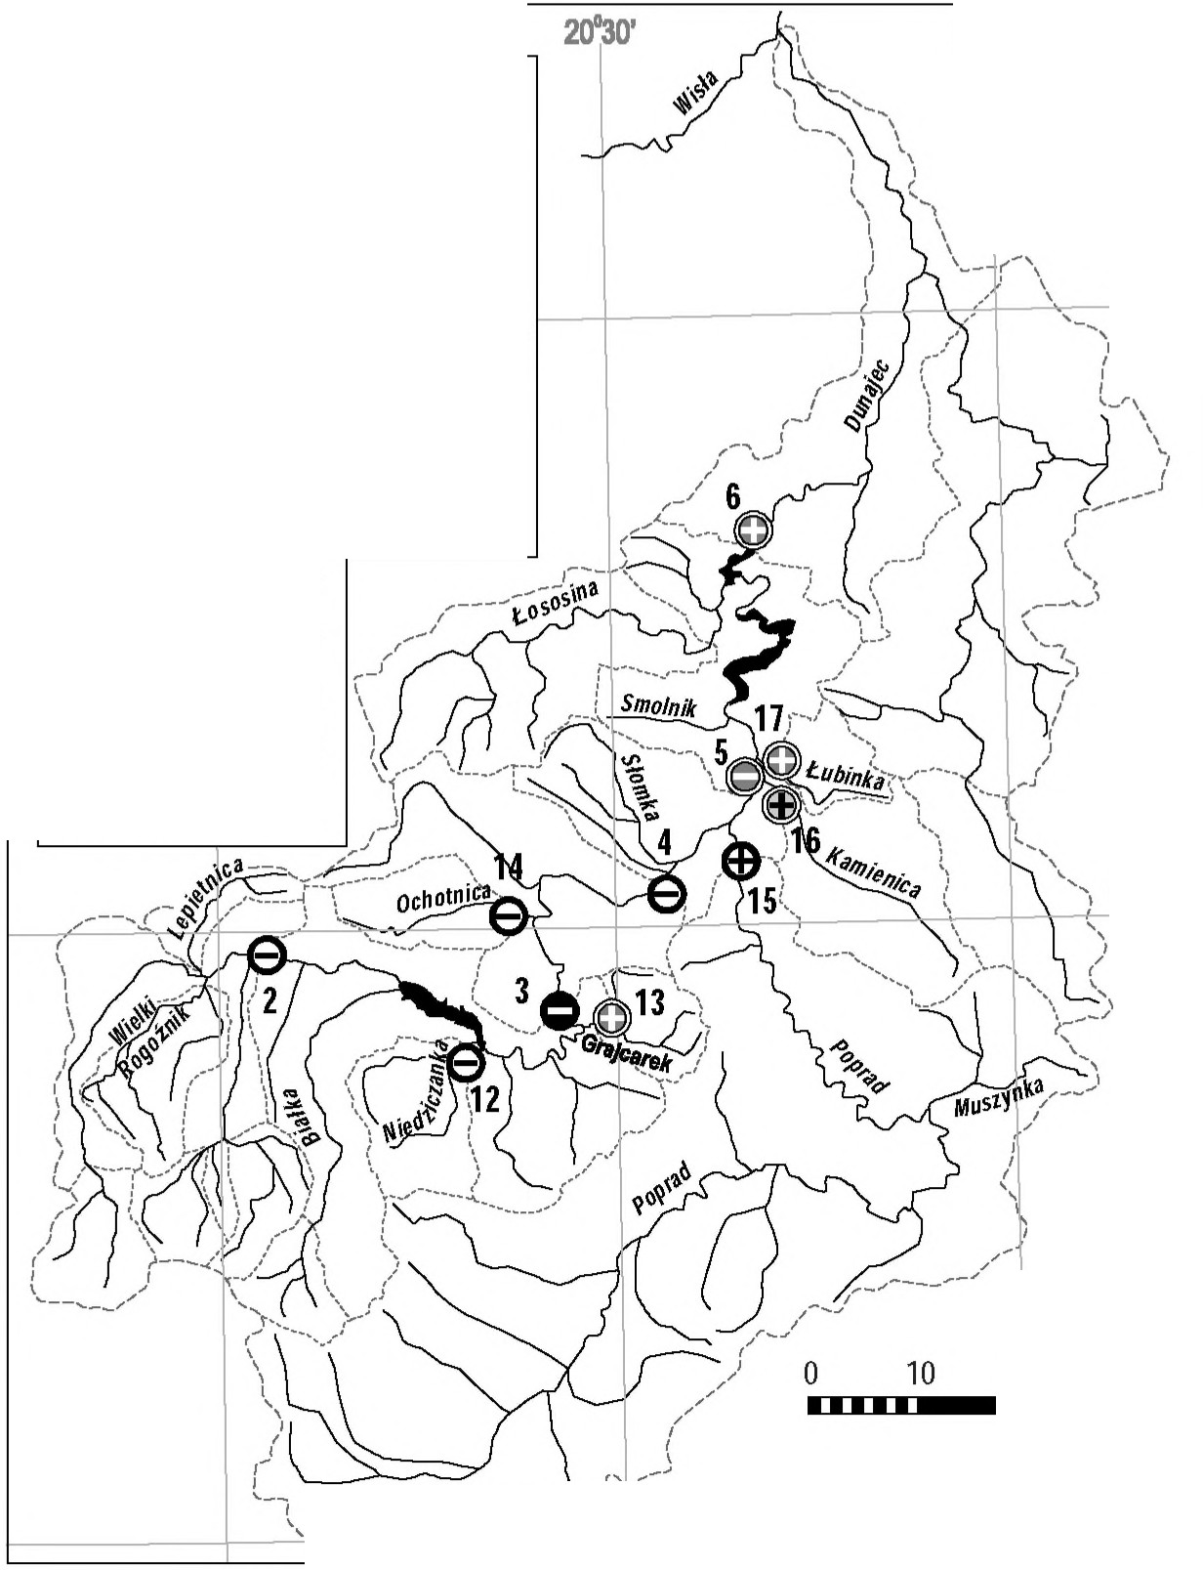
22
2$0'
21'00'
E2J
1 1
1 1
działy wodne
watersheds
rzeki rivers
zbiorniki wodne reservoirs
50"00'
1®81
trendy rosnące, trendy malejące positive trends, negative trends
krytyczne poziomy istotności
o
critical significance levels
0,80-1,00
e e
0,60-0,80
e e
0
8
8
($')9
0,40-0,60
0,20-0,40
0,10-0,20
0,05-0,10
o.os
49°30'
20
30 km
I _....,-....,--, ,J"
,,..--.,,.-----
49°00'
Ryc. 5. Detekcja trendów wysokich przepływów półrocza zimowego w dorzeczu Dunajca w latach 1984-2003 (test Manna-Kendalla). Numeracja przekrojów jest zgodna z tabelą 1
Fig. 5. Trend detection of high winter river flow in the Dunajec drainage basin for 1984-2003 period (the Mann-Kendall test). Numbers correspond with Table 1

Ta b e l a
5
-
Ta b le
5
Detekcja trendów wysokich półrocza zimowego w dorzeczu Dunajca w latach 1984-2003 (ku sr ywą zaznaczono tendencję spadkową)
Trend detection of high winter river flow in the Dunajec River drainage basin in 1984-2003
(nega tive
tendency is shown in italic format)
- Rozkłady są istotnie różne od rozkładu normalnego (a = 0,05). Poziomy istotności podano przy założeniu, że zmienne posiadają rozkład normalny
- The data sets are not normally distributed at the significance level a = 0.05. Significance levels are shown assuming normal distribution

Rzeka - posterunek River - gauge

Regresja liniowa Linear regression
Korela cja rang Spearmana
Spearman's rank coefficient

Test Mann a- Kendal la Mann-Kendall's test

nachylenie (zmiana na rok) slope (change per 1 year)

R

p

s tan daryz. standarized x 10 - 2
bezwzgl. absolute [m 3 · -s 11

R

p

1C

p

Dunajec - Nowy Targ Kowaniec
- 0 ,38
- 0 ,214
- 0 ,169
0,477
- 0,103
0 ,665
- 0 ,09 1
0 ,576
Dunajec - Krościenko
1,3 1
0 ,73 1
0 ,132*
0 ,578*
- 0 ,023
0 ,925
- 0 ,02 1
0 ,897
Dunajec - Gołkowice
0 ,79
0,439
0,073*
0 ,760*
- 0, 111
0 ,643
- 0 ,090
0,580
Dunajec - Czchów
4,88
2 ,714
0 ,289*
0 ,217*
0 ,206
0 ,38 4
0 ,137
0 ,399
Dunajec - Nowy Sącz
- 0,4 7
- 0 ,262
- 0 ,03 1 *
0 ,897*
- 0 ,146
0 ,539
- 0 ,143
0 ,377
Niedziczanka - Niedzica
- 0 ,10
- 0,05 7
- 0 ,15 1*
0 ,525*
- 0 ,226
0 ,339
- 0 ,147
0 ,364
Grajcarek - Szczawnica
0,12
0 ,066
0 ,326*
o,161 *
0 ,28 7
0 ,220
0 ,179
0 ,270
Ochotnica - Tylmanowa
- 0,05
- 0 ,026
- 0 ,115
0 ,628
- 0 ,216
0 ,360
- 0 ,127
0,434
Poprad - Stary Sącz
1,52
0 ,8 47
0 ,208*
0 ,379*
0,145
0,541
0 ,10 0
0,537
Kamienica - Nowy Są cz
0 ,3 1
0 ,175
0 ,298*
0 ,202*
0 ,333
0 ,151
0 ,216
0 ,18 2
Łubinka - Nowy Sącz
0,05
0 ,029
0 ,227
0 ,336
0 ,197
0,405
0,158
0 ,330
24
WYSOKIE PRZEPŁYWY PÓŁROCZA LETNIEGO
żaden z zastosowanych testów nie potwierdził istotnych zmian wysokich przepływów półrocza letniego w wieloleciu 1971-1990 oraz w latach 1984-
-2003 (tab. 6-7, ryc. 6-7). Zmiany nie zostały wykryte ani na poziomie istotności a = 0,05, ani też na poziomie istotności a = O, 1.
Analiza współczynników nachylenia prostej regresji, r Pearsona, R Spearmana i 't Manna-Kendalla pozwala stwierdzić występowanie tren du malejącego w przekrojach zamykających zlewnie Dunajca (Czchów, Nowy Sącz, Gołkowice, Krościenko) oraz Białej Tarnowskiej (Koszyce, Grybów), Łososiny, Wielkiego Rogoźnika i Białki. Dodatnie wartości ana lizowanych współczynników stwierdzono w zlewniach Czarnego i Białego Dunajca oraz w zlewni Porońca. W zlewni Dunajca zamkniętej w No wym Targu Kowańcu oraz w zlewni Lepietnicy uzyskano niejednoznacz ne wyniki: test regresji świadczył o występowaniu tendencji rosnącej, a współczynniki R Spearmana i 't Manna-Kendalla - wykazywały wy stępowanie słabej tendencji malejącej. W niemal wszystkich przypad kach krytyczne poziomy istotności w zastosowanych testach były więk sze od 0,3, a w większości przypadków osiągały wartości wyższe od 0,5. W kilku zlewniach zmian w szeregach czasowych nie można było wy kryć nawet na poziomie istotności a= 0,90 i wyższym (Dunajec w No wym Targu Kowańcu, Lepietnica, Wielki Rogoźnik).
Prawie wszystkie serie danych wysokich przepływów półrocza letnie go w latach 1984-2003 były istotnie różne od rozkładu normalnego (tab. 7). W tej sytuacji badania detekcji zmian oparto na wynikach testów nieparametrycznych. W zlewni Niedziczanki w latach 1984-2003 zaznaczyła się słaba tendencja spadkowa, natomiast w pozostałych zlew niach stwierdzono słaby trend rosnący (ryc. 7). Krytyczne poziomy istot ności w przypadku obu testów wahały się od około O,13 (Dunajec - Gołkowice) do ponad 0,90 (Dunajec - Nowy Sącz, Ochotnica - Tylma nowa). W przekrojach zamykających zlewnie Szczawnicy i Niedziczanki oraz w zlewni Dunajca zamkniętej w Krościenku i Czchowie, krytyczne poziomy istotności analizowanych testów mieściły się w zakresie od 0,20 do 0,50, zaś w pozostałych przekrojach od 0,50 do 0,67.
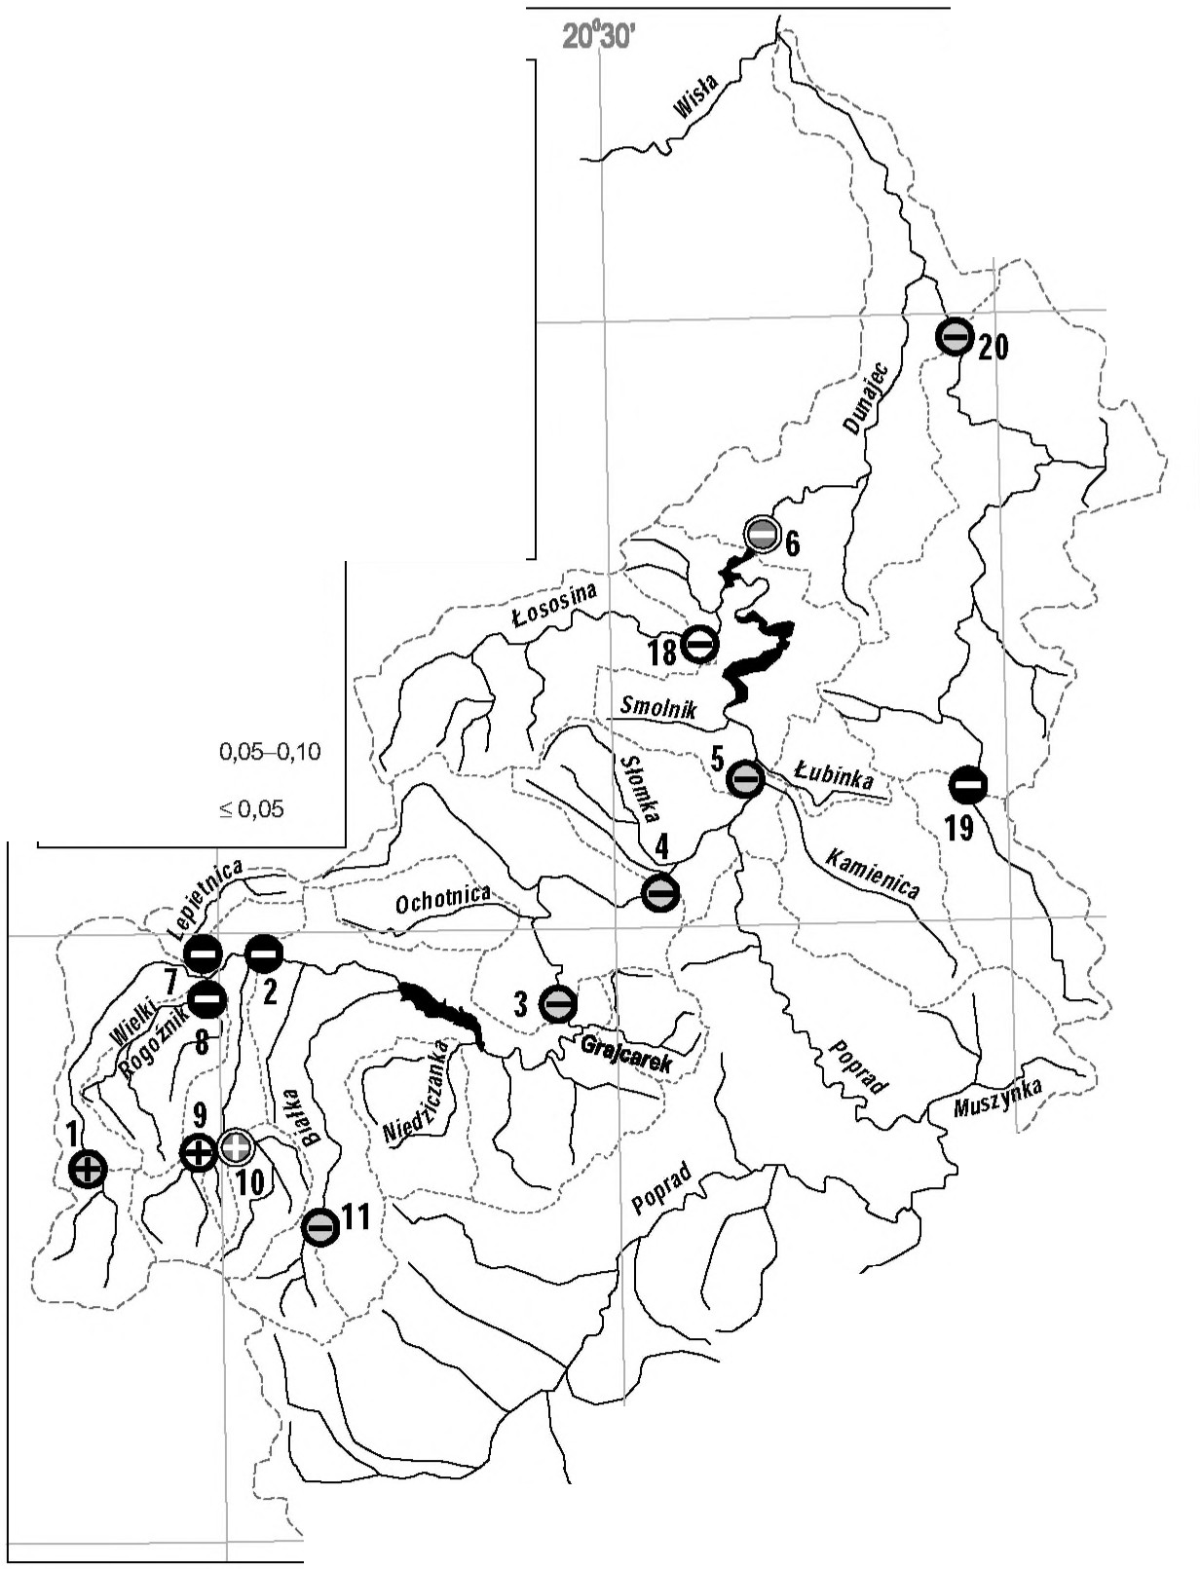
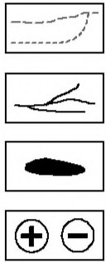
25
2@0'
21'00'
działy wodne watersheds
rzeki
rivers
zbiorniki wodne
reservoirs
50°00'
trendy rosnące, trendy malejące positive trends, negative trends
krytyczne poziomy istotności
o
critical significance levels
0,80-1,00
e e
0,60-0,80
e e
0
0,40-0,60
0,20-0,40
$
8
0.10-0.20
e
\$l9
o.os
49"30'
I
'/,
,,-
,,,_/ /_, ------
'
20
10
30 km
,/,,, 1 1 1 1
, '
I
I
! _..., _--, J"
,,, ... J
49"00'
Ryc. 6. Detekcja trendów wysokich przepływów półrocza letniego w dorzeczu Dunajca w latach 1971-1990 (test Manna-Kendalla). Numeracja przekrojów jest zgodna z tabelą 1
Fig. 6. Trend detection of high summer river flow in the Dunajec drainage basin for 1971-1990 period (the Mann-Kendall test). Numbers correspond with Table 1

Ta b e l a
Detekcja trendów wysokic h przepływów półrocza letniego w dorzeczu Du najca w la ta ch 19 71- 1990 (ku sr ywą zaznaczono tendencjęs pa dkową )
6
-
Ta b le
6
Trend detection of h ighs
u m mer river flow in the Dunajec River drainage bas (negative tendency is shown in italic format)
in in 19 71- 1990
- Rozkłady są si totn ie różne od rozkładu normalnego (a = 0 ,05 ). Poz iomy si totn ośc i podano przy założeniu , że zmien ne posiadają
- The data sets are not normally dsi tri bu ted at the significance level a = 0.05. Significan ce levesl are shown as s u rning norma!
rozkład normalny dis tr ibu tion

Rzeka - posterunek River - gauge

Regresj a liniowa Linear regression
Korelacja rang Spearman a
Spearm an 's rank coefficient

Test Man na- Kendal la Mann-Kendall's test

nachylenie (zmiana na rok) slope (change per 1 year)

R

p

standaryz. standarized x10-2
bezwzgl. absolute [m 3 · -s 1 ]

R

p

r

p

Czarny Dunajec - Kosówka
2 ,53
0,078
0,150*
0 ,529*
0 ,100
0 ,675
0 ,079
0 ,62 6
Dunajec - Nowy Targ Kowaniec
0,04
0,007
0,003
0,991
- 0 ,044
0 ,853
- 0 ,037
0 ,820
Dunajec - Krościenko
- 1 ,50
- 0 ,6 13
- 0 ,089*
0,710*
- 0,086
0 ,719
- 0 ,063
0 ,697
Dunajec - Gołkowice
- 1 ,65
- 0 ,869
- 0 ,098
0,681
- 0,089
0,710
- 0,084
0,604
Dunajec - Nowy Sącz
- 0,16
- 0 ,119
- 0 ,009*
0 ,969*
- 0 ,078
0 ,743
- 0 ,058
0 ,720
Dunajec - Czchów
- 4 ,05
- 2 ,999
- 0 ,240*
0 ,308 *
- 0 ,238
0 ,3 12
- 0 ,175
0 ,280
Lepietnica - Ludźmierz
0,29
0,004
0,017
0,943
- 0,020
0,935
- 0,011
0 ,948
Wielki Rogoźnik - Ludźmierz
- 0,05
- 0 ,00 1
- 0 ,003
0,990
- 0,029
0,905
- 0,011
0 ,948
Biały Dunajec - Harenda
2,88
0,095
0,171*
0,472*
0,083
0,729
0,100
0,537
Poroniec - Poronin
3,87
0,144
0,229*
0 ,332 *
0 ,151
0 ,525
0 ,142
0 ,3 80
Białka - Łysa Polan a
- 2,77
- 0 ,084
- 0 ,164
0,489
- 0,126
0 ,596
- 0 ,074
0 ,650
Łososina - Jakubkowice
- 1,67
-0 ,128
-0 ,099*
0,679*
- 0,134
0,574
- 0,090
0,580
Biała Tarnowska - Grybów
- 0 ,20
- 0 ,0 12
- 0 ,0 12
0,960
- 0,00 1
0,997
- 0,005
0,974
Biała Tarnowska - Koszyce
- 1 ,87
- 0 ,323
- 0 ,111*
0 ,642 *
- 0 ,068
0 ,774
- 0 ,053
0 ,744
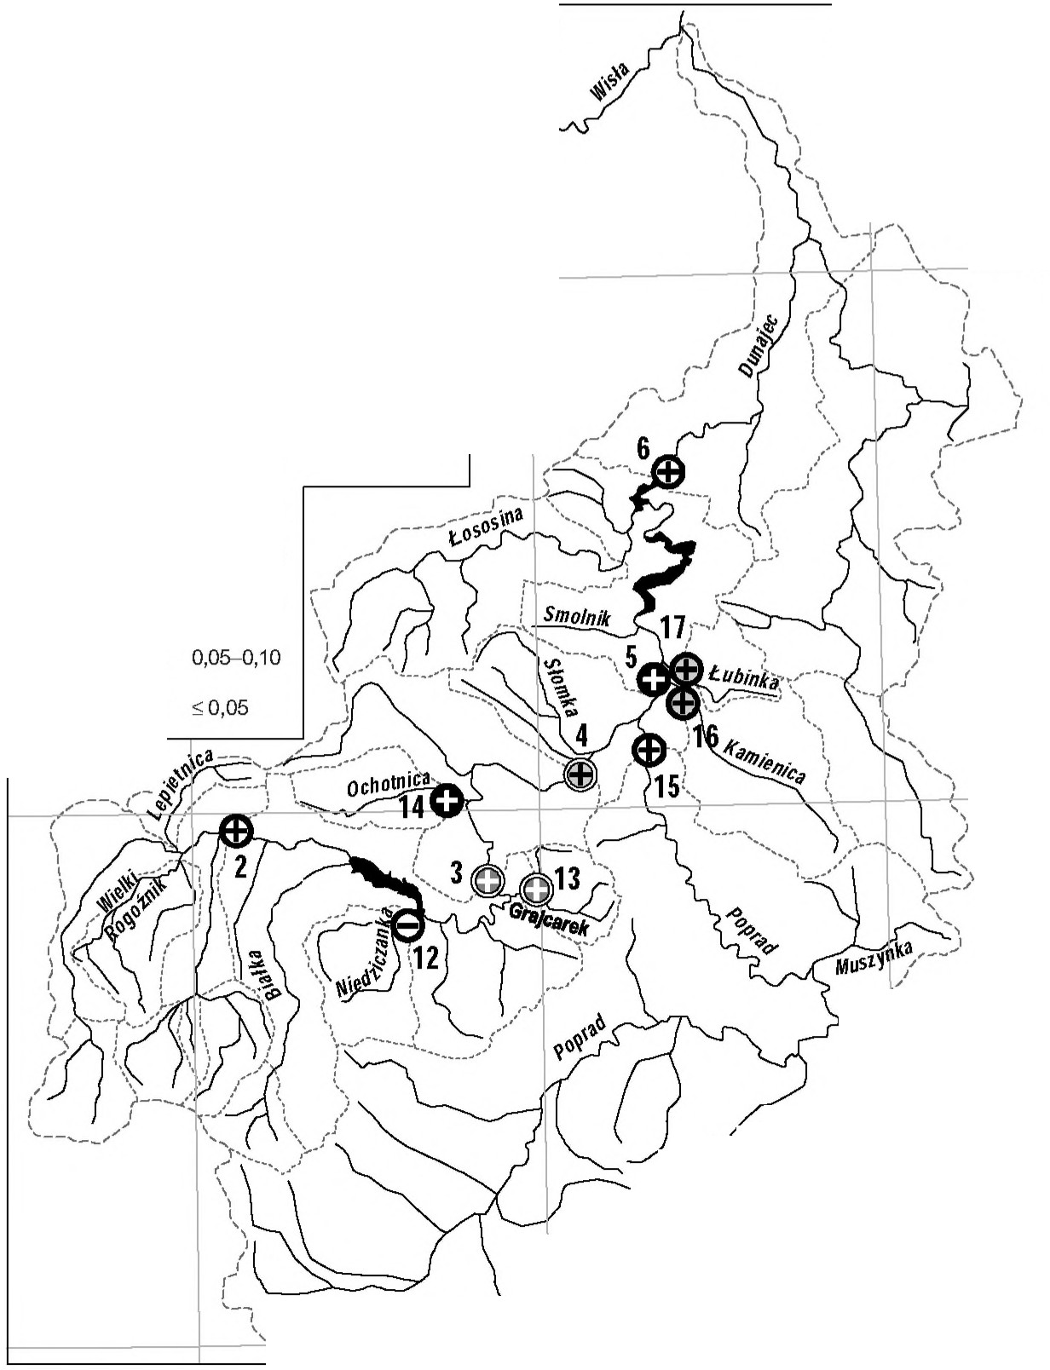
27
T
2$0'
21'00'
50"00'
49°30'
I
'/,
,,-
,,,_/ /_, ------
'
,,,,,,' D l □■[JD■■a1□•••
2 0i:=:: =
=3JO km
I'
,-, ^{I}
! _..., _--, J"
.,--... J
49"00'
Ryc. 7. Detekcja trendów wysokich przepływów półrocza letniego w dorzeczu Dunajca w latach 1984-2003 (test Manna-Kendalla). Numeracja przekrojów jest zgodna z tabelą 1
Fig. 7. Trend detection of high summer river flow in the Dunajec drainage basin for 1984-2003 period (the Mann-Kendall test). Numbers correspond with Table 1

E2J działywodne
watersheds
I-L--1 rzeki
rivers
1 1 zbiorniki wodne
reservoirs
1®81 trendy rosnące, trendy malejące
positive trends, negative trends
krytyczne poziomy istotności critoical significance levels
0,80-1,00
e e 0,60-0,80
e e 0,40-0,60
0 0,20-0,40
8 0.10-0.20
e e

Tabela 8 - Table
Detekcja trendów wysokich przepływów rocznych , półrocza zimowego i letniego w dorzeczu Dunajca w latach 1951-2003 (kursywą zaznaczono tendencję spadkową)
Trend detection of high annual, winter and summer river flow in the Dunajec River drainage basin in 1951-2003 (negative tendency is shown in italic format)
8
- Rozkład y są istotnie różne od rozkładu normalnego (a = 0 ,05). Poziomy istotności podano przy założeniu , że zmienne posiadają rozkład normaln y
- The d a ta s ets are not normal ly distributed at thes igni fican ce level a = 0.05. Significance levels are shown assuming norma! distribution

Rzeka - posterunek Rive r - ga uge

Regresja liniowa Linear regress ion
Korelacja ran g Spearmana
Spearm an 's rank coefficient

Tse t Man na- Kendalla Mann-Kendall's test

nach ylenie (zmiana na rok) slope (change per 1 year)

R

p

s tan druyz , standarized x10 -2
be zwzgl, absolute (m 3 · s- 1 1

R

p

1:

p

rok - year
Dunajec - Nowy Targ Kowaniec
0,9 1
0 ,162
0 ,141*
0 ,315*
0,131
0,348
0,079
0,406
Dunajec - Krościenko
1,72
0 ,790
0 ,267*
0 ,053*
0 ,245
0,078
0,167
0,077
Dunajec - Nowy Sącz
1,07
0 ,880
0 ,164 *
0 ,241*
0 ,190
0 ,172
0 ,129
0 ,172
półrocze zimowe - winter half-year
Dunajec - Nowy Targ Kowaniec
- 0 ,71
- 0 ,068
- 0 ,110 *
0,434*
- 0,036
0,798
- 0,044
0,644
Dunajec - Krościenko
0,15
0 ,040
0 ,023*
0 ,8 72*
- 0 , 02 0
0 ,886
- 0 , 022
0 ,8 18
Dunajec - Nowy Targ Kowaniec
- 0 ,7 1
- 0 ,068
- 0 ,110 *
0,434*
- 0,036
0,798
- 0,044
0,644
półrocze letnie - summer half-yea r
Dunajec - Nowy Tar g Kowaniec
0,02
0 ,002
0 ,003*
0 ,982*
0 ,048
0 ,733
0 ,026
0 ,782
Dunajec - Krościenko
0,83
0,2 10
0 ,129*
0,359*
0,109
0,438
0,076
0,424
Dunajec - Nowy Sącz
0,17
0,080
0 ,026*
0 ,853 *
0 ,053
0,705
0,025
0,788
30
ZMIANY WYSOKICH PRZEPŁYWÓW W WIELOLECIU 1951- 2003
Najdłuższe serie obserwacyjne (1951-2003) ujęte w niniejszej analizie posiadają trzy przekroje na Dunajcu: Nowy Sącz, Krościenko i Nowy Targ. Rozkłady statystyczne serii obserwacY.inych są istotnie różne od rozkładu normalnego, dlatego też do oszacowania istotności zmian za stosowano testy nieparametryczne (tab. 8).
We wszystkich przekrojach wysokie wartości roczne charakteryzowa
ły się słabą tendencją rosnącą (tab. 8). Największe bezwzględne wystąpiły w Nowym Sączu (0,88 m3 • s-1 • rok-1 ), najmniejsze - wym Targu Kowańcu (0,16 m3 • s-1 • rok-1) . Największe względne
zmiany w No zmiany
zaobserwowano w Krościenku (1,72), a najmniejsze - w Nowym Targu Kowańcu (0,91). Niskie wartości współczynników R i 'T świadczyły o sła bym powiązaniu zmiennych obserwacY.inych ze zmienną czasową. Naj niższe krytyczne poziomy istotności, niewiele różniące się od poziomu istotności ex = 0,05, ale już istotne na poziomie ex = O,1O, stwierdzono w Krościenku. Najwyższa wartość krytycznego poziomu istotności wystą piła w Nowym Targu Kowańcu. Zmiany zaobserwowane w Nowym Sączu były prawie istotne na poziomie ex= O,10.
Wysokie przepływy półrocza zimowego wykazywały słabą tendencję malejącą w Nowym Sączu i w Nowym Targu Kowańcu (tab. 8). W Kro ścienku dodatni znak współczynnika regresji i korelacji liniowej świad czył o występowaniu bardzo słabej tendencji rosnącej, ale ujemne war tości pozostałych współczynników świadczyły o występowaniu słabego trendu spadkowego. Krytyczne poziomy istotności zawierały się w prze dziale od ponad 0,30 (Nowy Sącz) do prawie 0,90 (Krościenko). Nie stwierdzono istotnych zmian zarówno na poziomie istotności ex= O,10, ani na poziomie ex = 0,05.
Latem, we wszystkich seriach czasowych stwierdzono niewielką ten dencję dodatnią. Bliskie zeru wartości analizowanych miar zależności świadczyły o nikłym powiązaniu zmiennej czasowej i zmiennych obser wacY.inych i nieistotnym charakterze zaobserwowanych tendencji. Wyso kie wartości krytycznych poziomów istotności, które w zastosowanych testach nieparametrycznych mieściły się w zakresie od ponad 0,4 do ok. 0,8, potwierdzają nieistotność trendów.
PODSUMOWANIE
W dotychczasowych pracach dotyczących tendencji zmian odpływu, do określania kierunku i istotności zmian najczęściej wykorzystywano me tody parametryczne. Ograniczano się do analizy współczynników korela cji liniowej r Pearsona i współczynników równań regresji. Zagadnienia
31
i problemy metodyczne rzadko były poruszane. Jak wskazano w niniej szym opracowaniu, w wielu przypadkach rozkłady statystyczne serii ob serwacyjnych są istotnie różne od rozkładu normalnego. Testy parame tryczne nie mogą być wówczas wykorzystywane do oceny istotności zmian przepływu. W żadnym ze znanych autorom opracowaniach dotyczących rzek karpackich, przy analizie tendencji odpływu nie uwzględniano tak re problemu niezależności danych.
W większości analizowanych serii wysokich przepływów rocznych oraz półrocza letniego i zimowego nie stwierdzono istotnych zmian ani na po ziomie istotności a= 0,05, ani też na poziomie a= 0,10. Należy zatem odrzucić sugestię, jakoby przyczyną nieistotności wyników było przyjmo wanie w badaniach tendencji odpływu zbyt wysokiego poziomu istotno ści (czyli 0,05) i sugerowanie, re na poziomie istotności a= O,10 więk szość lub wszystkie równania byłyby istotne (S oj a 2002). Zmiany wyso kich przepływów nie były istotne nawet na znacznie wyższych poziomach istotności. Większość (90%) wartości krytycznego poziomu istotności
mieściła się w przedziale 0,20-0,90. Istotne zmiany na poziomie a
0,05
stwierdzono tylko w przypadku wysokich przepływów półrocza zimowego w zlewni Lepietnicy w latach 1971-1990 (test R Spearmana i Manna
- Kendalla). Wyższe wartości krytycznych poziomów istotności występo wały w latach 1971-1990 niż w latach 1984-2003. Najmniejsze warto ści charakterystyczne były dla wysokich rocznych przepływów. Wyższe krytyczne poziomy istotności charakteryzowały zwykle tendencje wyso kich przepływów półroczy zimowego i letniego.
Do oceny zależności między zmienną czasową a seriami obserwa cyjnymi zastosowano parametryczny współczynnik korelacji r Pearsona i współczynniki nieparametryczne: R Spearmana i 'T Manna-Kendalla. Słaba korelacja (od -0, 1 do O,1) została stwierdzona w większej liczbie przypadków w wieloleciu 1971-1990 niż w latach 1984-2003. Najwięk sza liczba nikłych korelacji charakterystyczna była dla półrocza letnie go. Większość korelacji była słaba lub bardzo słaba (wartość bezwzględ na współczynników mieściła się w przedziale 0,1-0,3).
Niejednoznaczne wyniki zastosowanych testów uzyskiwano w tych przypadkach, gdzie występowały wysokie wartości krytycznego poziomu istotności. Oznaczało brak jakichkolwiek podstaw do odrzucenia hipote zy zerowej o braku zmian w szeregach czasowych. Wówczas współczyn niki różniły się znakiem, wskazując albo trend dodatni albo ujemny, ale ich wartości bliskie O świadczyły o braku związku między zmienną czasową i zmiennymi obserwacY.inymi. Analiza tendencji odpływu na podstawie samego tylko znaku stosowanych współczynników, w przy padku, gdy testy wykazują brak istotnych zmian nawet na wysokich poziomach istotności, more prowadzić do błędnych wniosków.
32
Brak istotnych trendów świadczy także o statystycznej jednorodn o ści ciągów wysokich przepływów rocznych oraz półrocza letniego i zimo wego.
Wyniki uzyskane na podstawie analizy ciągów przepływów rzek w dorzeczu Dunajca nawiązują do wyników innych badań dotyczących rzek karpackich (Soja 2002). Stwierdzony brak statystycznie istotnych tendencji wysokich przepływów w drugiej połowie XX wieku wydaje się szczególnie interesujący w zestawieniu z dodatnimi trendami opadów na niektórych stacjach opadowych w Karpatach (Cebulska i in. 2007). Zgodnie z prognozami, wraz z postępującym ociepleniem będzie następo wał dalszy wzrost opadów atmosferycznych (Kożuchowski 2004); możliwe, iż wzrost ten odzwierciedli się w tendencjach przepływów wy sokich w przyszłości.
Opracowanie wykonano w ramach projektu zamawianego PBZ-KBN-086/P04/2003
1 Instytut Geografii i Gospodarki Przestrzennej UJ ul. Gronostajowa 7, 30-387 Kraków
e-mail: m.kasina@geo. uj.edu.pl, j.pociask@geo. uj.edu.pl
2 Instytut Fizyki UJ
ul. Reymonta 4, 30-059 Kraków
e-mail: nieckarz@theta.uoks.uj.edu.pl
UIERATURA
Bartnik A.,2005, Odpływ niski w Polsce, Acta Geogr. Lodz. 91, 95 ss. Bogdanowicz E.,Stachy J., 1995, Zmiany reżymu wezbraniowego w Polsce. Domy
sły czy prawda?, Wiad. IMGW 2.
Cebulak E., 1998-1999, Charakterystyka wysokich opadów wywołigqcych wezbra nia rzek karpackich, Folia Geogr., ser. Geogr.-Phys. 29-30, 43-65.
Cebulska E.,Twardosz R., Cichocki J., 2007, Zmiany rocznych sum opadów atmosferycznych w dorzeczu górnej Wisły w latach 1881-2030 [w:] Wahania klimatu w różnych skalach przestrzennych i czasowych, red. K. Piot rowicz , R. Twardosz, IGiGP UJ , Kra ków , 383-390.
Chełmicki W,. Skąpski R,. Soja R.,1998- 1999, Reżim hydrologiczny rzek kar packich w Polsce, Folia Geogr., ser. Geogr.-Phys. 29-30, 67-80.
Dobij a A., 1981, Sezonowa zmienność odpływu w zlewni górnej Wisły (po Zawichost),
Zesz. Nauk. UJ. Prace Geogr. 53, 50-112.
Dobosz M.,2001, Wspomagana komputerowo statystyczna analiza wyników badań,
Akademicka Oficyna Wydawnicza EXIT, Warszawa.
Fal B., 1993, Zmienność odpływu z obszaru Polski w bieżącym stuleciu, Wiad. IMGW 16(37).
Kożuchowski A.red., 2004, Skala, uwarunkowania i pespektywy współczesnych zmian klimatycznych w Polsce, Łódź.
33
K u n d z e w i c z z. W., Graczyk D.,M a u e r T., Radziejewski M., Svensson C., Szwed M.,2005, Trend detection in river flow series: 1. Annual maximum .flow , Hydrol. Sci. J. 50(5). 797-810.
Kundzewicz z. W., Robson A., red., 2000, Detecting Trend and Other Changes in
Hydrological Data, World Climate Programme - Water, World Climate Programme Data and Monitoring, WCDMP-45, WMO/TD - 1013, Geneva.
Kundzewicz z. W., Radziejewski M.,Robson A.,2002, Wprowadzenie do me
todyki detekcji zmian [w:] Detekqa zmian klimatu i procesów hydrologicznych, red.
z. W. Kundzewicz, M. Radziejewski, Zakład Badań Środowiska Rolniczego i Leśnego PAN, Wyd. SORUS.
Luszniewicz A.,Słaby T.,2001. Statystyka z pakietem komputerowym STATISTI CA™ PL, Wyd. C. H. Beck, Warszawa, 499 ss.
Obrębska-Starklowa B.,Bednarz T.,Niedźwiedź T., Olecki z., Trepiń
ska J., 1994, Współczesne tendencje zmian klimatu Karpat i przedpola [w:] Prze miany środowiska przyrodniczego Karpat, red. L. Starkel, P. Prokop, IGiPZ PAN 20 , 103-116.
Punzet J., 1972, Tendenqe zmian przebiegu wielkich wód w dorzeczugómej Wisły, Wiad.
Służby Hydrologicznej i Meteorologicznej 8(20). 3-4, 30-41.
Punzet J., 1981, Zmiany w przebiegu stanów wody w dorzeczu górnej Wisły na prze strzeni 100 lat (1871-1970), Folia Geogr., ser. Geogr.-Phys. 14, 5-28.
Punzet J., 1998-1999, Występowanie katastrofalnych wezbrań w karpackiej części do
rzecza Wisły, Folia Geogr., ser. Geogr.-Phys. 29-30, 81-110.
Radziejewski M.,Kundzewicz Z.W.,2002, Hydrospect - program do wykrywa nia zmian w danych hydrologicznych [w:] Detekqa zmian klimatu i procesów hydro logicznych, red. Z. W. Kundzewicz, M. Radziejewski, Zakład Badań Środowiska Rol niczego i Leśnego PAN, Wyd. SORUS.
Ra dziej ewski M.,K undzewicz Z.W.,2004, Detectability of changes in hydrologi cal records, Hydrol. Sci. J. 49 (1). 39-51.
Sobczyk M.,2004, Statystyka, Wyd. Nauk. PWN, Warszawa, 377 ss.
Soja R.,2002, Hydrologiczne aspekty antropopresji w Polskich Karpatach, Prace Geogr.
IGiPZ PAN 186, 130 pp.
Stachy J., 1972, Z zagadnień wieloletniej zmienności odpływu rzecznego w Polsce, Wiad.
Służby Hydrologicznej i Meteorologicznej 8(20). 3-4, 17-27.
Stachy J., Fal B.,Dobrzyńska I., Hołdakowska J., 1995, Wezbrania rzek polskich w latach 1951-1990. IMGW, Materiały Badawcze, Hydrologia i Oceanologia 20, 80 _{SS.}
Stachy J., N owak H., 1977, Przyczynek do zagadnienia zmian reżymu wezbraniowe go rzek polskich, Gosp. Wodna 8, 227-229.
Wibig J., 2006, Daily precipitation totals variability in Poland (1951-2000) [w:] Extreme hydrometeorological events in Poland and their impacts. European context, red. J. Ja nia, Z. Kundzewicz, Sosnowiec-Warszawa, 86-89.
Zasady obliczania największych przepływów rocznych o określonym prawdopodobień stwie przewyższenia. Długie ciqgi pomiarowe przepływów, 2005, IMGW, Warszawa.
34
Michał Kasina, Joanna Pociask-Karteczka, Zenon Niec ka rz
TRENDS IN HIGH RIVER FWWS IN TI-IE DUNAJEC RIVER DRAINAGE BASIN IN THE SECOND HALF OF THE 20m CENTURY
Summary
Detection of tempora! changes in the hydrological extremes is a very important task in the context of climate change. The study was based on the daily river-flow data from
20 catchments in the Dunajec River drainage basin with surface area from 58.4 to 5,316 km2• Dunajec is one of the longest tributaries (L = 24 7 km) of the Vistula River. Its drainage
) includes the Tatra Mts. - the highest part of the Carpathian Mts. (Gerlach, 2,655 m a.s.l.). The area spreads through southern Poland and northern Slo vakia. The catchments represent river regimes typical for mountain areas with two max ima: in spring and summer. Snowmelt is the most consistent factor influencing the spring peak (March, April). The summer rainfall peak occurs in July and August. Summer rainfalls and floods are more variable than the spring ones.
The main goal of this paper is to detect changes in high river flows in the Dunajec drainage basin. The high flow taken into consideration was defined as a river discharge larger than the percentile 5% of daily river discharges in particular years. Three different methods were used to estimate whether there was a statistically significant positive or negative tendency in the high annual, winter and summer flows: parametric linear regres s ion , and non-parametric tests (Mann-Kendall's test and Sperman's rank correlation test). The test statistic for the linear regression is r Pearson's correlation coefficient of the time variable and the observations values. The slope (change per year) of the best-fitted regression line was calculated using the method of least squares. The linear regression should fulfill the condition that the series values must be normally distributed and independent. When the observations do not have the norma! distribution, a non-paramet ric and distribution-free test should be used. Mann-Kendall's test is a non-parametric test based on _{'t} correlation coefficient. The test statistic is Kendall's sum divided by the square root of its variance. Sperman's rank correlation can be understand as a Pearson's cor relation coefficient, but calculated not from the original data, but from ranks. Indepen dence of observations is the main assumption of those non-parametric tests.
All the tests used for trend detection in time series are based on a strong assumption of independence (all parametric and non-parametric tests) and norma! distribution (the parametric tests). A common mistake is to apply any statistical test without checking its assumptions. The W Shapiro-Wilk test was used for checking norma! distribution in observation series, and three others - for checking the data independence: the series tse t , median crossing test devised by Fisz, and Kendall's turning point test. Distributions of many series were not norma! and elements of many of them were not independent. It means that theoretical formulae for estimation of trend significance are unsuitable for the needs of this study. Instead, significance levels were estimated using bootstrapping method.
The Tables 2- 7 show the results of trend detection for high annual, winter and summer flows in three periods: 1971-1990, 1984-2003, 1951-2003. The results of trend detection, estimated by Mann-Kendall's test are also shown in figures 2-7. Only one series shows statistically significant changes (winter high flows in Lepietnica for 1971-1990). For most of the series (90%), the trends were not significant even at very high values of a significance level. Higher values of critical significance level were found for 1971-1990 than for 1984-2003. The lowest critical significance level was found in case of high winter flows. Low values mean that the hypothesis of a lack of a change is
area (A = 6,798 km2
35
rejected. If the critical significance level is O.Ol (1%), there is a high probability that the change exists. Usually the critical significance level was higher than 0.02 (2%), so changes were not detected at the 0.05 (5%) significance level, and even at the 0.10 (10%) significance level. Links between time and observation series were very small - all correlation coefficients used in this paper (r Pearson's, R Spearman's, _{'t} Mann-Kenadall's) were very slight (from -0.3 to 0.3).
Finally, it may be stated, that statistically significant increase or decrease of high river flows can not be found (except Lepietnica). In means, that climate change expressed in warming and decreased precipitation totals in Poland does not lead to change in the high river flows in the Dunajec drainage basin.

